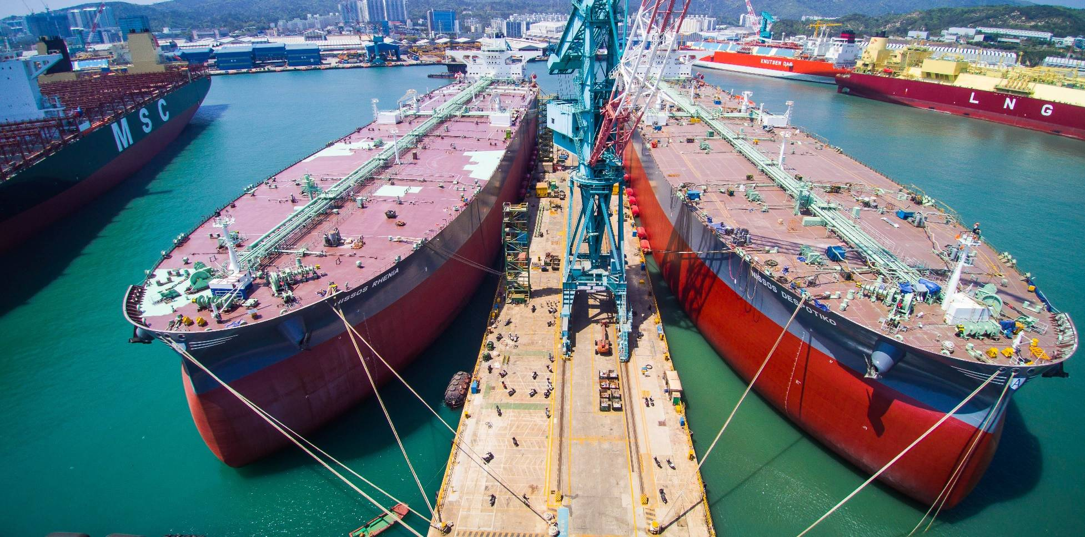

Okeanis Eco Tankers

De fleste skibe anvender tung fuelolie som brændstof. Fuelolien har et relativt højt svovlindhold sammenlignet med andre brændstoftyper, og svovlet udledes med skibets udstødningsgas i form af svovldioxid (SO2), der er skadeligt for levende organismer og kan medvirke til dannelse af syreregn.

På grund af disse skadelige bevirker ved brugen af fuelolie vedtog FN’s internationale søfartsorganisation, IMO, i 2008, MARPOL-konventionens Annex VI, der skal regulere svovlindholdet i skibes brændstof endnu længere ned. I dag er den globale øvre grænse for tilladt svovlindhold i brændstof på 3,5 pct., men i oktober 2016 vedtog IMO at denne grænse virkende fra år 2020, skal helt ned på 0,5 pct.

For at overholde disse regler er det nødvendigt at anvende brændstof med et lavt svovlindhold eller alternative brændstoffer som naturgas (LNG), batterier og andet. En anden mulighed er dog at rense den svovlholdige røg ved hjælp af en såkaldt ’scrubber’, der er et røggasrensningssystem, som sørger for at svovlet ikke udledes med udstødningsgassen.

Den væsentlige og relevante konvention, gør det værd at se på det græske rederi Okeanis Eco Tankers. OET er nemlig det eneste noterede rene eco- og scrubbemonterede tankskibsselskab. Rederiet ejer og driver en flåde på otte Suezmax- og Aframax-tankskibe der blev bygget mellem år 2015 og 2018, mens yderligere otte VLCC'er er ved at blive bygget ved Hyundai Heavy Industries med planlagte leverancer mellem 2. kvartal og 4. kvartal i 2019.

Okeanis Eco Tankers blev etableret i 2018 af Alafouzos-familien og er siden juli 2018, hvor selskabet indsamlede 100 millioner dollars i det oprindelige offentlige udbud, blevet forhandlet på Oslo Børs. OET har for nyligt sikret sig en finansiel pakke til finansiering af de nødvendige kapitaludgifter der er forbundet med eftermontering af skrubbere på seks af deres skibe, herunder to Aframax og fire Suezmaxes. Låneforpligtelsen udgør 11 millioner dollars og er indgået med BNP Paribas. Selskabet vil være stærkt kendetegnet i markedet af deres fokus på eco-designet skibe udstyret med skrubbere, specielt under de nye IMO 2020-regler for svovlkappe.

I maj 2019 afsluttede Okeanis Eco Tankers en privat placering, som rejste omkring 15 millioner dollars, der skal bruges til driftskapital og generelle forretningsformål.

Okeanis Eco Tankers vil i de kommende år primært forhandle deres skibe på spotmarkedet. Denne strategi underbygges både af et stærkt tankskibsmarked, men også en mulighed for fuldt ud at udnytte de økonomiske fordele der er forbundet med de lavere omkostninger til fuelolie, som selskabets eco- og scrubberudstyrede flåde bidrager med. I 2019 forventer Okeanis Eco Tankers at 52% af deres disponible fartøjskapacitet vil blive forhandlet på spotmarkedet, mens dette tal vil stige til 70% i 2020.

